EL RETO DE ENFRIAR UN MUNDO EN CALENTAMIENTO.
La climatización para el confort como uso final de la energía es uno de los más grandes riesgos para el medioambiente. Tan sólo su utilización en el sector residencial podría derivar en un aumento de más de 0.5 ºC para 2100.

La Tierra se enfrenta a un incremento en el consumo de energía para abastecer los requerimientos de confort climático. La población y la urbanización están en aumento, así como las elevadas temperaturas causadas por las islas de calor urbanas; por ello, se puede afirmar que el enfriamiento, en muchas partes del mundo, ha dejado de ser un lujo para convertirse en una necesidad, y una prioridad para la salud, el bienestar, la productividad y, en casos extremos, para la supervivencia.
El uso de energía para enfriar edificios se triplicó en el periodo 1990-2016, y ha seguido creciendo en estos espacios más que otra aplicación. Cerca del 70 por ciento de este incremento proviene del sector residencial.
De acuerdo con diversos estudios (incluido el reporte más reciente del Grupo Intergubernamental de Expertos sobre el Cambio Climático), el planeta se está calentado más rápido de lo previsto, lo que provocará una tasa de crecimiento en la demanda de refrigeración, acompañada también de un agresivo aumento de aire acondicionado.
El análisis Resolviendo el desafío global de enfriamiento. Cómo contrarrestar la amenaza climática de los aires acondicionados, elaborado por Instituto Rocky Mountain (IRM), muestra que, de acuerdo con la trayectoria actual de crecimiento de los aires acondicionados residenciales (AAR), para el 2100 la demanda de energía para enfriamiento en el mundo se incrementará 50 veces, en relación con el comienzo de siglo, lo que desembocará en un aumento de más de 0.5 ºC en la superficie global.
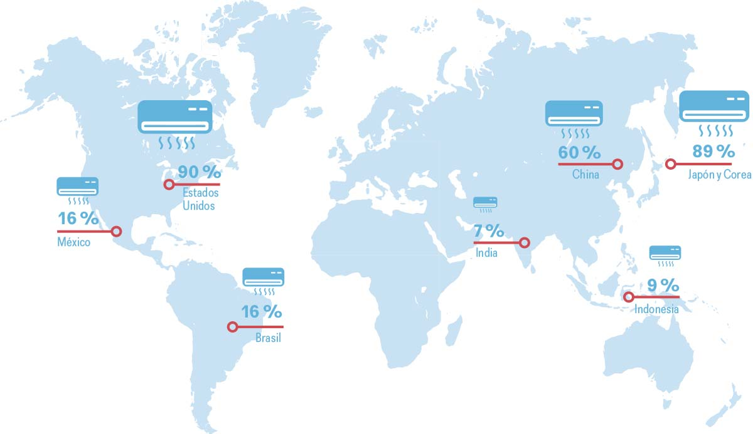
Figura 1. Porcentaje actual de hogares con aire acondicionado en el mundo.

Alza en los ingresos
Gracias al alza en los ingresos, los equipos de AAR se volverán más accesibles para millones de nuevos consumidores. En el periodo 2015-2040, refiere el documento del IRM, los países de Asia y África liderarán el crecimiento económico global, con China e India a la cabeza.
El efecto combinado del calentamiento global con el crecimiento de la población (sobre todo en las partes cálidas del mundo), urbanización y poder adquisitivo crea condiciones para un incremento exponencial en la demanda de aire acondicionado para satisfacer las necesidades de confort.
Se estima que el número equipos de AAR en servicio aumentará de 1 mil 200 millones de unidades que hay actualmente a 4 mil 500 millones para 2050, un incremento de casi 3.7 veces.
Diversos estudios demuestran que en 2017 ya se había agotado una parte sustancial del presupuesto total de carbono determinado para lograr el Acuerdo de París y el objetivo global de mantener el calentamiento en menos de 2 °C por encima de los niveles preindustriales para 2100.
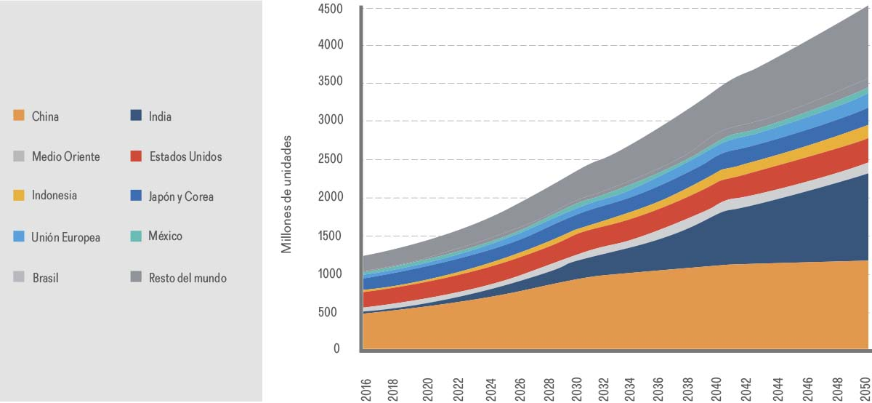
Figura 2. Proyecciones de existencias de aires acondicionados por región a nivel mundial para el periodo 2016–2050.

Las fallas del mercado
Algunas de las deficiencias del mercado de AAR que enlista el estudio son:
- Desconocimiento por parte del usuario. El consumidor tiene una idea errónea, pues decide su compra a partir del costo inicial en lugar del costo operativo. La mayoría no comprende a cabalidad la inversión a largo plazo de un equipo de aire acondicionado.
- Industria con altas barreras de entrada. La mayor parte del mercado está controlado por un pequeño número de grandes corporaciones bien consolidadas. Dos empresas chinas controlan más del 35 por ciento de la producción de aire acondicionado.
- Falta de políticas gubernamentales adecuadas. Las reglamentaciones se centran en eliminar los aires acondicionados menos eficientes, y no tanto en avanzar en la adopción de las opciones óptimas.
- Ausencia de un impulso real para la innovación radical. Las condiciones del mercado no permiten que haya una tecnología que haga competencia al aire acondicionado convencional en niveles equivalentes. Los fabricantes están compitiendo entre ellos sólo en términos de costos y funciones, no con otras tecnologías que impulsen la innovación.
Ante este panorama, las soluciones convencionales, e incluso el despliegue de las energías renovables, no serán suficientes para neutralizar las crecientes emisiones provenientes del incremento de la demanda de aire acondicionado, señala el informe.

El mundo, advierte el IRM, “necesita un cambio radical” en tecnología de confort y enfriamiento, uno que pueda compensar el aumento de cinco veces más en la demanda energética que se presentará en las economías en desarrollo, y que pueda mantener la demanda ya existente de las economías primermundistas.

“El reloj corre. ¿Permitimos que la inercia nos defina o hacemos lo que la humanidad ha hecho a través de las eras y miramos hacia la innovación para movernos hacia adelante?”, concluye el estudio.

Fuente: Iain Campbell, Ankit Kalanki y Sneha Sachar(MUNDO HVAC&V).

